التمثيل الضوئي
The Photosynthesis
- النبات هو الكائن الوحيد القادر على تحويل الطاقه الضوئيه الى طاقه كيميائيه بواسطة عملية التمثيل الضوئي .
- ينتج 500بليون طن من المادةالعضويه وأنتاج الاوكسجين اللازم لحياة كل الكائنات الحيه .
- النباتات الخضراء والبكتيريا الضوئيه Photosynthetic bacteria
تقوم بتمثيل الضوئي وأنتاج اول مركب عضوي هو الجلوكوز
التسلسل التاريخي لتعرف على التمثيل الضوئي
1- تم الاهتمام بعملية التمثيل الضوئي في بداية القرن 18 م .
2-ذكر الاغريق ان النبات يحصل على غذائه من التربه في صورة مخلفات نبات وحيوان .
3-قام العالم Van Helmontبزراعة شجرة صفصاف معلومة الوزن لمدة 5سنوات وأعتقد أن الماء هو المسئول عن غذاء النبات ,
4-أستنتج العالم Woodward1699 وجود ماده في التربه تنتقل الى النبات وتسبب نموه عند معاملة نبات النعناع بعينات ماء مختلفه .
5- نبه العالم Hales1727 الى أهمية الضوء في نمو النبات .
6- اشار العالم Priestley 1772إلى تبادل الغازات في عملية التمثيل الضوئي (تجربة الفأرة مع أغصان النعناع في جو ملوث بـ CO2 ) .
7- توصل العالم Ingenhousz و Priestley الى أن تكوين الـ O2لايتم الا في وجود الضوء .
8- أوضح Senebier أهمية CO2 لعملية التمثيل الضوئي وإنتاج الـ O2
وبحوث Lavoisier عام 1796.
9- نشر De Saussure في كتابه (أبحاث كيميائية للنباتات الخضراء )
- حدوث نوعين من التبادل الغازي في النبات في وجود الضوء وفي الظلام
- والانسجه الخضراء هي المسئوله عن إمتصاص CO2 وإخراج O2 في وجود الضوء .
10- أقر Robert Mayer عام 1842 ان الشمس هي المصدر الوحيد للطاقه تمتصها النبات وتحولها الى طاقه كيميائيه أثناء التمثيل الضوئي .
11- إكتشف Blackmanعام 1905 أن البناء الضوئي عملية كيميائيه بيولوجيه -الاولى عملية تفاعل سريع تحتاج الى ضوء –الثانيه تتم ببطئ ولا تحتاج الى ضوء (تسمى تفاعلات الظلام ) .
12- عام 1932 أكتشف Hill دور الـ Ferridoxin كمستقبل طبيعي للـ H موجود في النبات لإتمام عملية التمثيل الضوئي .

دور أوراق النبات في عملية التمثيل الضوئي
The Role of Leaves in Photosynthesis
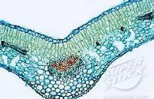
تركيب الورقه
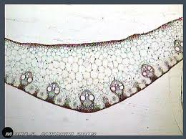
البلاستيدات الخضراء هي المسئوله عن عملية التمثيل الضوئي وتوجد في النسيج الوسطي ( الخلايا الكلورنشيميه ) وتتكون من :غلاف مزدوج والحشوه
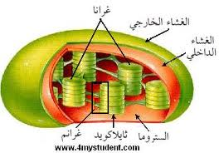
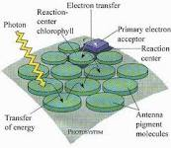
الغلاف االمزدوج:
تركيبه مماثل للغشاء البلازمي أن بروتينات الغشاء البلازمي من النوع الحبيبي globular وتكون مغمورة كلياً أو جزئياً في طبقة مركزية سائلة من الدهن الثنائي الجزيئات، وتكون جزيئات البروتين على شكل وحدات متفرقة ومستقلة وليست على شكل طبقة مستمرة ومتصلة، أي أن هذا النموذج يصور البروتينات كجزيئات مطمورة أو سابحة في السائل الدهني، بحيث تسمح خاصيتا الحركة والتركيب الحبيبي لهذه الجزيئات بالقيام بالتفاعلات اللازمة لإتمام نقل جزيئات معينة خلال الغشاء البلازمي.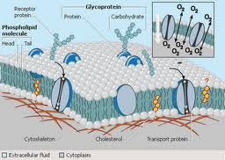
- التركيب الدقيق للبلاستيدة الخضراء:
- 1- تحيط بالبلاستيدة الخضراء غشائين خارجين لكل منها تركيب الوحدة الغشائية.
- 2- ويملأ فراغ البلاستيدة مادة ليبوبروتينية سائلة تعرف بالحشوة Stroma matrix ويوجد بها قطرات دهنية وحبيبات نشوية.
- 3- وتمتد بعرض البلاستيدة صفائح Lamellai رقيقة مغمورة في الحشوة في المادة السائلة السابق ذكرها. تتميز الصفائح بأنها رقيقة قليلة السمك نسبياً في بعض المناطق من البلاستيدة وتعرف بصفائح الحشوة Stroma lamellae ويتكون أكثر سمكاً في مناطق أخرى من البلاستيدة وتعرف باسم صفائح البذيرات Grana lamellae وتجتمع كل صفيحتين من الصفائح الأخيرة وتكونان ما يعرف بالقرص Disc بينما تكون كل مجموعة من الأقراص ما يعرف بالبذيرة Granum. ويختلف عدد الأقراص في البذيرة الواحدة في النباتات المختلفة ففي بعض الأنواع يكون عدد الأقراص قليلاً وفي بعض الآخر يكون 50 أو أكثر أما اليخضور (الصبغات) فيوجد محمولاً على أماكن محددة من البذيرة ومن المعروف أن الكلوروفيل يمتص الطاقة الضوئية ويحولها إلى طاقة كيميائية يمكن استخدامها في عملية البناء الضوئي وهذه وظيفة البلاستيدات الخضراء Granna lamellae.
- أصباغ الكلوروفيل
- طاقة ضوئية
- ثاني أكسيد الكربون + ماء نشويات + أ2
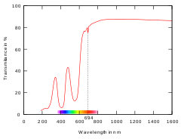
- وفي بعض النباتات الدنيا لا يوجد تمييز بين صفائح البذيرات strom lamellae وصفائح الحشوة بل تتكون الصفائح كلها من نوع واحد رقيق وتتوزع البلاستيدات بالتساوي على الخليتين البنويتين أثناء دورة الانقسام. وتنشأ البلاستيدات الخضراء من البلاستيدات الأولية Proplastids والبلاستيدات الأولية تتكون من غشائين يحيطان بالحشوة التي يوجد بها DNA و RNA وريبوسومات وقد توجد بها أيضاً بعض أنواع من الحبيبات النشوية أما الصفائح الغشائية فتعتبر مميزة.
- الضوء:- يتكون من جسيمات صغيرة(فوتونات ) تشعها مصادر الضوء المختلفه
- ينتقل الضوء في شكل موجات كهرومغناطيسيه سرعتها 3×10¹ºسم/ثا
- الضوء يتمتع بخصائص موجيه وجسيميه .
- الاطوال الموجيه المؤثرة على نمو النبات من 300 – 900 nm

الصبغات المشاركه في عملية التمثيل الضوئي:-
هي عباره عن مركبات توجد داخل البلاستيدات الخضراء, تحول الطاقه الضوئيه الى طاقه كيميائيه .
- صبغات الكلوروفيل
- عددها (9) منها أ,ب,ج,د, هـ ,
كلورفيلات الكلوروبيوم 650-660 أعلى إمتصاص لها في المنطقه الحمراء ذات الاطوال الموجيه 660-650nm .
- يوجد كلورفيل أ- ب في النباتات ذاتيه التغذيه autotrophic وبكتيريا
photosynthetic bacteria .
- تخلو الطحالب الحمراء والزرقاء والبنيه من كلوروفيل ب .
- تحتوي الطحالب على كلورفيل أ وكذلك ج , د , هـ .
- لون كلورفيل أ أخضر مزرق , وكلورفيل ب أخضر مصفر .
التركيب الكيميائي
- مركبات بورفيرينيه يحتوي الجزيئ على اربع حلقات من البيرول مرتبه في شكل دائري في مركزها ذرة مغنيسيوم
- يتصل بها حلقه من السيكلوبنتانون .
- يرتبط بها من الجانب سلسلة طويله من ذرات الكربون عددها 20 ذرة عن طريق رابطة استر مع إحدى حلقات البيرول, تسمى هذه السلسلة الذيل الفيتولي
- عند إزالة سلسلة الكربونات يسمى كلوروفيلايد chlorophyllide .
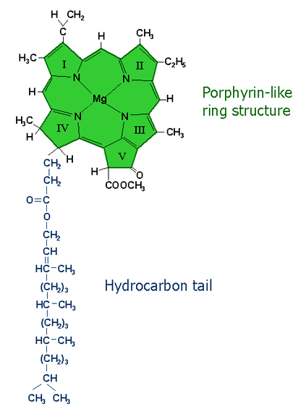
- أعلى إمتصاص لكلوروفيل أ عند الطول الموجي 430 nm المنطقه البنفسجيه
- أعلى إمتصاص لكلوروفيل ب عند الطول الموجي 453 nm ويشتركان في 660-642 nm .

الكاروتينات Carotenoides
- مركبات دهنيه توجد في البلاستيدات والحيوانات والكائنات الدقيقه الفطريات وبكتيريا البناء الضوئي والطحالب بما فيها الحمراء والخضراء .
- سميت بذلك نسبه لنبات الجزر الذي فصل منه سنة 1831 م .
- تتكون من الـ C و H مثل آلفا كاروتين و بيتا كاروتين .
-هناك انواع تحتوي على O مثل الزانثوفيلات .
- وظائفها
1- وقاية الكلورفيل من الاكسدة الضوئيه .
2- امتصاص الطاقه الضوئيهونقلها إلى كلورفيل .
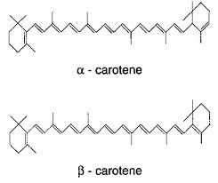
Neoxanthin
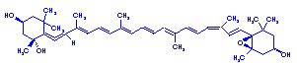
النظام الضوئي وانتقال الطاقه Photosystem and Transfer of Energy
- النظام الضوئي :- هومجموعه جزيئات الصبغات( 200-300 جزيئ من الكلوروفيل والصبغات المساعده ) في أغشية الثايلاكويد ومستقبلات الألكترونات المرتبطه بتمثيل الضوئي ومجموعه من الانزيمات المتخصصه والبروتينات وكذلك مركز تفاعل .
- أنواع النظام الضوئي :-
- Photosystem1:- لإن مركز التفاعل لهذا النظام قمة إمتصاصه للضوءعند الطول الموجيnm700 ويرمز له PSI.
- Photosystem2 لإن مركز التفاعل لهذا النظام قمة إمتصاصه للضوءعند الطول الموجيnm680 ويرمز له PSII.
آلية عمل النظام الضوئي: Mechanism of Photosysyem
- 1- تستقبل الصبغات الفوتونات الضوئيه من الشمس وتنتقل من جزيئ الى آخر حتى تصل الى مركز التفاعل .
- 2- يتسبب الضوء الى إثارة أحدى الكترونات مركز التفاعل وينتقل الى سلسلة نقل الالكترونات ممايتسبب في إختزاله أي (شحنه بالطاقه عاليه)
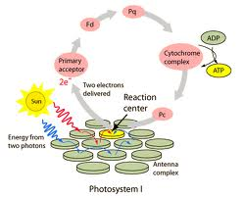
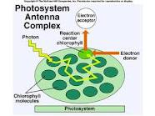
- ثم ينتقل هذا الالكترون الى مستقبل الكتروني أخرعبر سلسلة ناقلات الالكترونات فاقد بذلك جزء من طاقته في كل خطوه من خطواته على شكل فلوروسنت Fluorescence ,تستغل تلك الطاقه في تكوين ATP وتسمى هذه العمليه بالفسفرة الضوئيه photophosphorylation

مصدر الأكسجين في عمليات البناء الضوئي
- من أشهر التجارب لمعرفة مصدر O2 تجارب Van Neil على بكتيريا الكبريت الخضراء
- 2S + CH2O + H2O <بكتيرياالكبريت الخضراء 2H2S + CO2
ضوء
يتراكم الكبريت على شكل حبيبات الكبريت .
- أما في الطحالب والنباتات الراقيه ينتج الـ O2و CH2O كما
O2 + CH2O + H2O <الطحالب والنباتات الراقيه 2H2O + CO2
- قام العالم Hill بتعريض الكلوروبلاست المعزول + الضوء + مع مستقبل الكتروني صناعي —> نتج الـ O2 .
- تم التأكد بأن الماء هو مصدر الـ O2الناتج من عملية البناء الضوئي للطحالب والنباتات الراقيه عام 1941 18 18
- H2O + CO2 —> O 2 + CH2O + H2O
- وفي تجربه أخرى أستنتجوا ان الـ O2 الناتج مصدره الماء
18 18 18
H2O + CO 2 —→ O2 + CH2O + H2O
- نستخلص من التجارب السابقه
1- الاوكسجين الناتج مصدره الماء وليست CO2 .
2- إختزال CO2 لا يعتمد على وجود الضوء .
وحدة البناء الضوئي Photosynthetic unit
- أصغر مجموعه من جزيئات صبغات البلاستيده الخضراء تشترك في النشاط الكيميائي الضوئي .
- تتكون من حوالي 230جزيئ كلوروفيل تسمى بالكوانتاسوم .
- تحدث في البلاستيده المعزوله جميع مراحل التمثيل الضوئي
أ- تفاعلات الضوء في أغشيه الثيلاكويد وإنتاج ATP و NADPH
ب- تفاعلات الظلام تثبيت CO2 تحدث في الحشوهStroma .

مركبات مشاركه في عمليات التمثيل الضوئي
ferredoxion
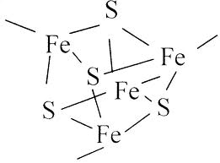
Cytochrome fe
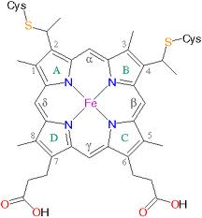

Plastoquinone
2H
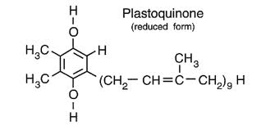
ميكانيكية التمثيل الضوئي Mechanisms of Photosynthesis
- تتم في خطوتين هما :
1- التفاعلات الكيميوضوئيه Reactions Photochemical
التفاعلات المعتمده على الضوءLight dependent reactions
- 2-التفاعلات الكيميوحراريه Thrmochemical Reactions
تفاعلات الظلام , دورة كالفن , تثبيت CO2

التفاعلات الكيميوضوئيه Reactions Photochemical
- تبدأ بسقوط الضوء على الصبغات الخضراء في وجود الضوء والماء و CO2.
- وتنتهي بإنتقال الطاقة الضوئيه الى المركبات الكيميائيه داخل البلاستيدات (سلسلة نقل الالكترونات ) في عملية الفسفرة الضوئيه وهما نوعين :

الفسفرة الضوئيه الدائريه
بكتيريا البناء الضوئي
ATP
الفسفره الضوئيه الغير دائريه
في النباتات الراقيه
2ATP ,NADPH

الفسفرة الضوئيه الغير دائريه Noncyclic Photophosphorylation
- تحدث في النباتات الراقيه وفي البكتيريا الزرقاء بواسطة النظام الضوئي 1,11 .
- سميت كذلك 1- تدفق الالكترونات غير دائري , نهاية المطاف للالكترونات عند NADP+ , أي لاترجع الى نقطة البدايه .
2- إستخدام ضوء الشمس لإنتاج الـ ATP .
- توجد الصبغات و ناقلات الالكترونات و الانزيمات الخاصه بتفاعلات الضوء في أغشية الثيلاكويد
- الناتج النهائي 2جزيئ من الـ ATP وجزيئ من NADPH2
- انتاج ذرة من الـ O2 .
- يتم امتصاص 2فوتون بواسطة النظام الضوئي I وكذلك الـ II
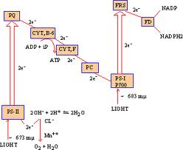
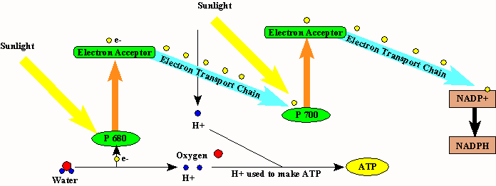
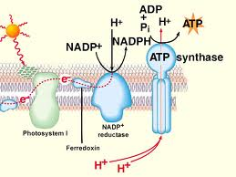
إنتاج طاقة الـ ATP : وهي عمليه كيميوأسموزيه chemiosmosisيتزامن فيها فسفرة الـ ATP
مع إنتقال الـ H+منفراغ الثيلاكويد الى حشوة stroma))البلاستيده
- الطاقه التي يفقدها الالكترونات أثناء انتقاله عبر سلسلة نقل الالكترونات تستخدم في ضخ الـ H+ من حشوة البلاستيده الى فراغ الثيلاكويد وبتالي تراكم البروتونات في الفراغ
- الحشوة Phقاعدي وداخل الثيلاكويدات حامضي
بسبب الفرق في الـ Ph تتولد طاقه مقدارها mv200 تستغل في إنتاج ATP وينشط التفاعل أنزيم Atpase
- تندفع الـ H+ من داخل فراغ الثيلاكويد الى الحشوه خلال البروتينات القنويه
- تتولد طاقه الـ ATPفي حشوة البلاستيده وبقية الـ H+تبقى في فراغ الثيلاكويد حتى تستخدم بعد ذلك في إنتاج الـ ATP.

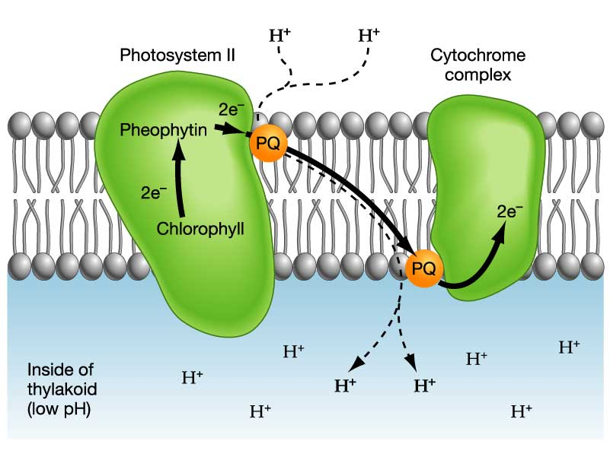
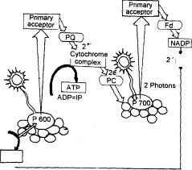
الفسفره الضوئيه الدائريه
- تقوم بها بعض الكائنات مثل البكتيريا الكبريتيه
- يشارك فيها النظام الضوئي الأول فقط P700 .
- H2S هو مصدر البروتونات H+ .
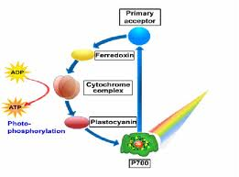
- لاينتج O2.
- ينتج ATP فقط .
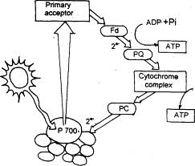

دورة كالفن The Calvin cyvle
- لها عدة مسميات تفاعلات
تثبيت ثاني أوكسيد الكربون .
عمليات تثبيت الكربون
تفاعلات الظلام ,مسلك ثلاثي الكربون
- وهي ثلاث مراحل
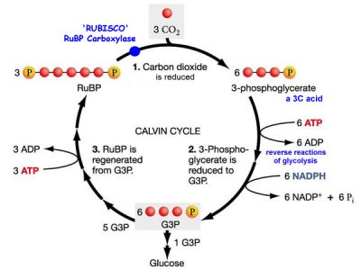
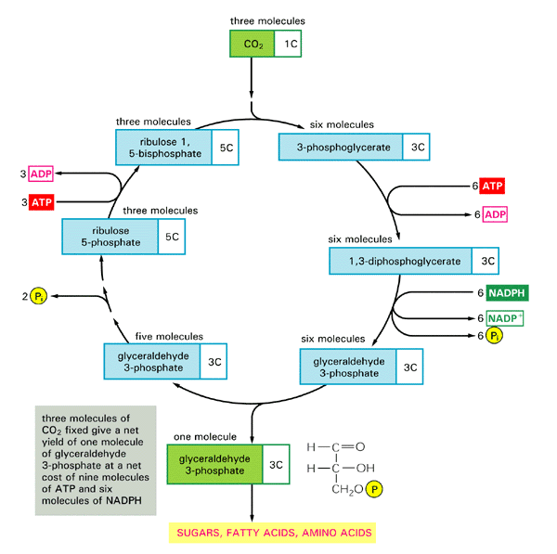
التركيب التشريحي لاوراق النباتات رباعية الكربون
الخلايا المحتويه على كلورفيل
خلايا غمد الحزمه الوعائيه
خلايا الميزوفيل النسيج الوسطي
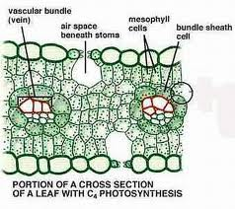
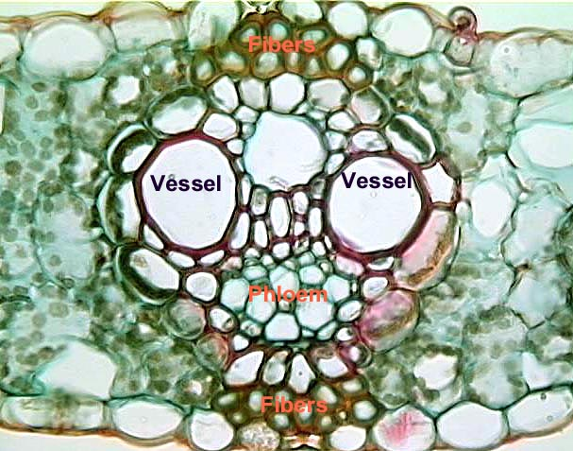
النسيج الوسطي C4 pathway
غمد الحزمه الوعائيه
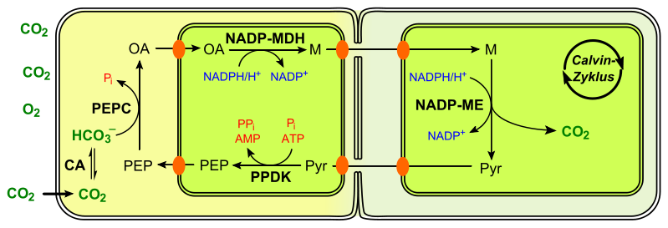

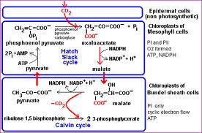
التمثيل الضوئي في النباتات العصيريه CAM
Crassulacean Acid Metabolism Plants Photosynthesis in
- اكتشفت في النباتات العصيريه
  - النباتات يحدث بها مسارC3 و C4
  - في الليل تفتح الثغور ويتم تثبيت CO2مع PEP—>OA —> M يخزن في الفجوه العصاريه للخلايا التي قامت بعملية التمثيل الضوئي خلاي النسيج الوسطي .
  - في النهار تغلق الثغور يحرر CO2ويستخدم في دورة كالفن في نفس الخلايا .
  - تنمو هذه النباتات في بيئه جافه أو شبه جافه
  - اوراقها صغيره سميكة الادمه عدد الثغور قليل

التنفس الضوئي Photorespiration
1 -يحدث في وجود الضوء
2- يستهلك طاقه من ATP وNADPH2 .
3-يحدث في النباتات ثلاثية الكربون C3 مثل الفول والقطن حسب تركيز الـ O2 و CO2.
4- يحدث في النباتات الـ C3 في الجو الحار الجاف حيث تقوم النباتات بقفل ثغورها فينخفض CO2 في داخل الاوراق وينشط التنفس الضوئي بإرتباط السكر الخماسي مع O2 .
4-ينشط معدل التنفس الضوئي بالحرارة(25-35مº) وزيادة تركيز الـ O2
4- لايحدث في النباتات رباعية الكربون C4 لإحتوائها على انزيم PEP carboxylase لايرتبط بـ O2 أبدا , ويضخ كميه ثابته من CO2 الى خلايا غمد الحزمة الوعائيه التي تحدث بها دورة كالفن.
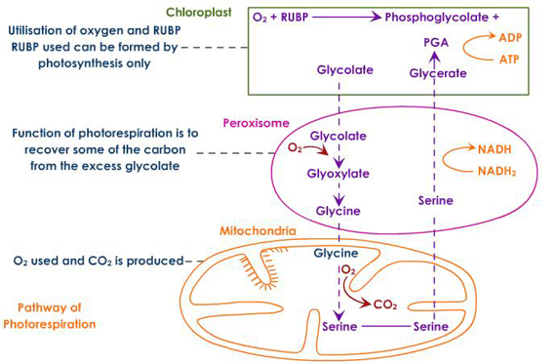

الفرق بين النباتات C3 و C4
1- المستقبل الاول لـ CO2 سكرخماسي ريبوزي ثنائي مجموعة الفوسفات  2- الانزيم المنشط لتفاعل هو  RUDP Carboxylase  3- الناتج الاول مركب ثلاثي الكربون 3-PGA Phosphoglycerate  4-تحتوي على نوع واحد من البلاستيدات في النسيج الوسطي .  5- معدل التمثيل الضوئي منخفض 15-35ملجمCO2 /1 دسم² من سطح الورقه/1 ساعة .  6-درجة الحرارة المناسبه للتمثيل الضوئي 25 مº .  7- لاتؤثر الكثافه الضوئيه على معدل التمثيل الضوئي يصل الى أعلى معدل في كثافه ضوئيه منخفضه نسبيا .  8- معدل التنفس الضوئي عالي .  9- يظل معدل التمثيل الضوئي مرتفع عند المستويات المنخفظه من الـ O2 (0-2 % ) | 1- المستقبل الاول لـ CO2 فوسفو إينول بيروفات .  2- الانزيم المنشط لتفاعل هو PEP Carboxylase  3- الناتج الاول مركب رباعي الكربون Oxaloaceatat  4- تحتوي على نوعين من أ-البلاستيدات في النسيج الوسطي (لا يتكون بها نشا )وب -بلاستيدات في غلاف الحزمه الوعائيه عددها قليل كبيرة الحجم أغشيه الجرانا قليله  5- معدل التمثيل الضوئي عالي 40-80ملجمCO2 /1 دسم² من سطح الورقه/1 ساعة  6--درجة الحرارة المناسبه للتمثيل الضوئي 30-40 مº.  7- تؤثر الكثافه الضوئيه على معدل التمثيل الضوئي يزداد معدل التمثيل الضوئي بزيادة الكثافه الضوئيه حتى ضوء الشمس الكامل .  8- معدل التنفس الضوئي منخفض أو غائب.  9-لا يؤثر تركيز الـ O2 على معدل التمثيل الضوئي ,يظل دون تغير حتى تركيز (0 – 21 %)

